アルフレッド・シスレー展
練馬区立美術館（東京・中村橋）・開館30周年記念 2015.09.20〜11.15

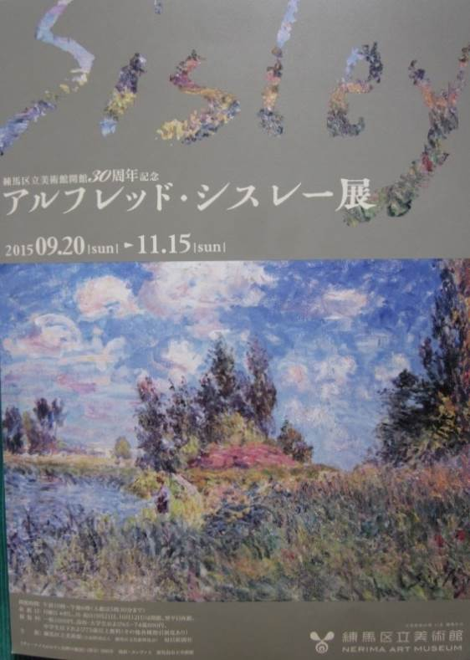
「シスレー」（1839〜1899）は、フランス生まれのイギリス人で、「モネ」や「ルノワール」が学んだシャルル・グレールの画塾に入り、パリ郊外の田舎を転々としながら戸外で各地の風景を描く制作活動を続けた。
画伯は、「印象派」を代表する画家であるが、他の同派の画家のような強烈な個性は示さないものの、“戸外制作による光と色彩、豊な都市や農村、河辺、田園など”を生涯かけて描いている。
巨匠の「900点」近い油彩作品の大部分は、パリ近郊のイル・ド・フランス付近の自然を題材とした「穏やかな風景画」で、終始一貫して印象派画法を保ち続けたため“典型的な印象派の画家”であるとされている。
つまり、画伯の作品は頑固な程「空と水の風景画」で、人物画は全くなくて室内画、静物画といったジャンルの作品はほとんどないのが大きな特徴である。
本展は、印象主義的作風が顕著になる1870年代から、パリ郊外の村モレ＝シュル＝ロワンに居を構えた最晩年の1890年代までの約20年間に描かれた貴重な作品「約20点」を、国内の美術館から収集して画業を紹介する催事である。
「シスレー」によって揺るぎないものとなった印象主義の風景画のスタイルは、日本の画家にも多大な影響を与え、模写やモチーフ、構造などのエッセンスに借用という形で表れており、「テクノロジーと描かれた河川」に加えて、「シスレーの日本における影響」という視点からも鑑賞することができる。
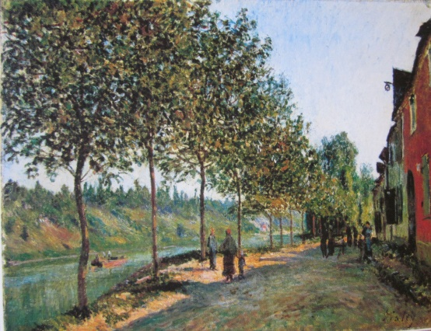
≪サン・マメスのロワン河畔の風景（部分）≫（ポスター）1884年 油彩・カンヴァス
≪サン・マスメ六月の朝≫（左側の写真）
1884年 油彩・カンヴァス
六月の朝の光の爽やかさを、当時としては珍しく端正な遠近法で鮮やかな光と影の入念な描き分けによって、樹葉のひろがりを惜しみなく表現し色彩も実に豊潤である作品。

